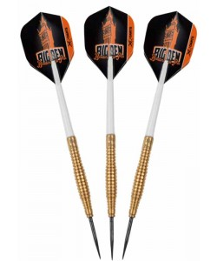
Let’s play darts!!
Zaterdag 20 januari
KOPPELDART TOERNOOI
aanvang 14.00 uur
kantine “De Ark”
inschrijfgeld € 10,- per koppel
Opgeven bij Jeroen Tijssen
max 24 koppels

